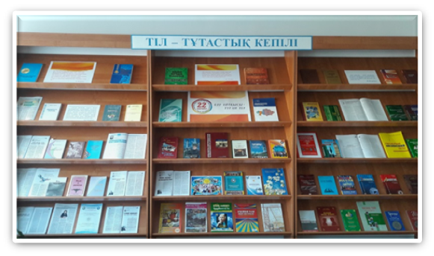***«Ана тіліміз – бізді ғасырдан ғасырға, заманнан заманға аман жеткізген бірден бір арымыз да, нарымыз да».***

***ТІЛ – ТҰТАСТЫҚ КЕПІЛІ***

***Н. Назарбаев***

**Жаhандану үдерісі үдеген сайын әлем халықтарының арасындағы түрлі қарым-қатынастардағы тілдің рөлі де арта түседі. Өмірде жүріп жатқан осындай өзгерістер адамдардың күнделікті тіршілігіндегі бір-бірімен сөйлесу, тіл қатысу жақтарына әсер етіп, шағын тілдердің өзімен туыстас тілдермен ұштасу процесі қатар жүреді. Этникалық жағынан туыстас ұлттардан құралған мемлекеттерде тіл мәселесі көбіне табиғи түрде шешіледі.**

**2018 жылдың 28 қыркүйегінде университет кітапханасы «Практикалық қазақ тілі» кафедрасымен бірлесе отырып «Тіл – тұтастық кепілі» атты оқырман конференциясын өткізді.**

